AMICALE DES TIREURS DE LA CHAPELLE SAINT LUC
La Chapelle le 31juillet
Mesdames, Messieurs, chères Collègues, depuis février je vous aiT mis au courant des modifications qu’on allait nous faire prendre pour obtenir une licence sportive Fédérale de tir, de loisir ou de compétition. Bon nombre sont déjà inscrits depuis février, mais certains ont oublié et cela devient urgent.
Pourquoi Ouvrir un Compte au Portail Eden, pour être totalement indépendant en gérant votre compte, dont la préfecture en liaison avec le logiciel Fédéral ITAC vous simplifiera les taches administratives pour vos transactions.

info LE PORTAIL INFORMATIQUE EDEN POUR LE LICENCIÉ EST UNE OBLIGATION POUR OBTENIR LA LICENCE FÉDÉRALE 2022/2023, SANS OUVERTURE DU COMPTE PRIVÉ DANS LES PROCHAINES SEMAINES AUCUNE LICENCE NE POURRA ÊTRE DÉLIVRÉE ET AUCUNE DÉTENTION D'ARME NE SERA VALABLE LÉGALEMENT.
Explication pour l’ouverture de votre compte :
Tout d’abord vous pouvez voir sur : https://www.fftir.org/mes-premiers-pas-dans-eden/
Tout vous est expliqué, pourquoi Eden, ce que vous avez comme informations, comment ouvrir votre compte et comment importer votre avis médicale dans EDEN (il doit avoir moins d’un an).
Lorsque vous aurez réglé votre cotisation à votre club ATCSL, le Président informera la FFT et payera les cotisations et l’assurance à la Fédération Française de Tir et dès ce moment elle vous délivrera votre licence pour la nouvelle saison, vous pourrez donc accéder à votre licence dématérialisée
Vous ne recevrez plus de licence, Vous devrez télécharger et imprimer depuis votre compte votre licence
OUVERTURE DE VOTRE COMPTE VOUS ALLEZ SUR https ://eden.fftir.org
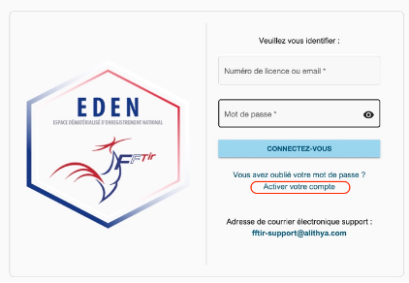 Inscrivez : N° licence - Un mot de passe - Votre mail - Activer mon compte
Vous recevrez un email contenant un lien permettant d’initialiser votre mot de passe (« Activation de mon compte EDEN »).
Définissez un mot de passe et confirmez-le, en respectant les conditions suivantes
- 8 caractères minimum ;
- 1 Majuscule minimum ;
- 1 minuscule minimum ;
- 1 chiffre minimum ;
- 1 caractère spécial minimum.
Vous pouvez ensuite vous connecter à EDEN avec vos identifiants (numéro de licence et mot de passe). Une fois connecté, vous avez activé votre compte EDEN.
Pour les collègues qui n’ont pas d’ordinateur ou qui rencontrent des difficultés, faites le moi savoir, j’ai ouvert un mail au nom du club et je vous inscrirais par ce mail.

POUR ETRE EN REGLE AVEC LA LEGISLATION MINISTERIELLE
Pour ceux qui ont ouvert un compte et entré leur avis médical pour 2022-2023 vous me prévenez immédiatement, pour que je vous signale, vous me réglé 160 € pour la FFTir, les assurances et cotisations et seulement votre compte Eden sera débloqué pour la saison 2022-2023

Bonnes Vacances C. Aimé

